
入門指引

第一章
LibreOffice簡介

著作權聲明
Copyright © 2018 by the LibreOffice Documentation Team. 貢獻者如下所列。你能夠在GNU通用公共授權條款第三版後(http://www.gnu.org/licenses/gpl.html)，或是CC姓名標示第四版後(http://creativecommons.org/licenses/by/4.0/)，下散播或是修改這份文件。
在這份文件中的所有商標皆歸屬於其法律上的擁有者。

貢獻者
這份文件是從Getting Started with OpenOffice.org 3.3修改與升級而來。

對於此版
Paul Figueiredo | Jorge Rodriguez | Amanda Labby
Olivier Hallot | Dave Barton

對於先前的版本
Thomas Astleitner | Richard Barnes | Agnes Belzunce
Daniel Carrera | Jeremy Cartwright | Laurent Duperval
Ron Faile Jr。 | Olivier Hallot | Richard Holt
Ian Laurenson | Alan Madden | Carol Roberts
Iain Roberts | Hazel Russman | Martin Saffron
Gary Schnabl | Peter Schofield | John A Smith
Janet M。Swisher | Jean Hollis Weber | Linda Worthington
Michele Zarri

意見回饋
請將對於這份文件的意見或是建議寄到Documentation Team的信箱:documentation@global.libreoffice.org
- 提示
你所寄到信箱的任何資訊，包含你的信箱地址以及寫在郵件內的其他個人資訊，將會被公開封存並無法刪除。

發行日期與軟體版本
於2018年2月發行，基於LibreOffice 6.0版。

給macOS用戶的提示
在macOS上部分的快捷鍵與選單內容將會與Windows和Linux不同。以下表格整理出一些在這個章節常會用到的轉換。對於更詳細的列表，請參照程式說明檔。
Windows或Linux | 對應macOS | 效果
工具 > 選項 | LibreOffice > 選項 | 存取設定頁面
右鍵 | Control+點擊左鍵 且(或) 右鍵，取決於電腦設定 | 開啟右鍵選單
Ctrl (Control) | ⌘ (Command) | 合併其他按鍵使用
F5 | Shift+⌘+F5 | 開啟助手
F11 | ⌘+T | 開啟樣式選單
內容
著作權聲明 2
貢獻者 2
對於此版 2
對於先前的版本 2
意見回饋 2
發行日期與軟體版本 2
給macOS用戶的提示 2
什麼是LibreOffice 4
Writer (文書處理) 4
Calc (試算表) 4
Impress (簡報) 4
Draw (向量圖形) 4
Base (資料庫) 5
Math (公式編輯器) 5
LibreOffice的優點 5
最低需求 6
如何取得軟體 6
如何安裝軟體 6
擴充套件 6
啟動LibreOffice 6
在開啟LibreOffice前開啟一個已存在的文件 7
快速啟動 8
啟用快速啟動 8
在Linux或Windows上使用快速啟動 8
禁用快速啟動 8
重新啟用快速啟動 9
主頁面布局 9
選單列 9
工具列 9
顯示或隱藏工具列 10
子選單或工具頁 10
移動工具列 10
浮動工具列 10
自訂工具列 11
右鍵選單 11
狀態列 12
側邊欄 13
建立新文件 15
開啟已存在的文件 15
儲存文件 16
儲存指令 16
另存新檔指令
密碼保護 17
更改密碼 18
自動儲存 18
開啟與儲存在遠端伺服上的檔案 18
重新命名或刪除檔案 20
使用助手 20
復原或重作改變 20
重新載入一個文件 21
關閉文件 21
關閉LibreOffice 21

什麼是LibreOffice
LibreOffice是一個可以免費取得、全功能的辦公室套件。它預設的檔案格式開放文件格式(ODF)，一個被世界上許多政府應用在發布及接收文件的開放格式。LibreOffice也可以開啟及儲存成許多其他檔案格式，包含部分版本的Microsoft Office格式。
LibreOffice有以下組件。

Writer (文書處理)
Writer是一個功能豐富的工具，用來建立書信，書籍，報告，電子報，宣傳冊以及其他文件。你可以將其他組件的圖形及物件添加進Writer文件裡。Writer可以將文件輸出成HTML、XHTML、XML、Adobe攜帶式文件格式(PDF），以及部分版本的Microsoft Word文件。Writer也可以連接到你的email客戶端。

Calc (試算表)
Calc擁有所有高級試算表所需要的進階分析、圖表、以及決策分析的功能。它包含了超過300個用於財經、統計以及數學運算等的公式。分析藍本提供了「what if」分析。Calc可以產生2D與3D圖表，並且可以嵌入至其他LibreOffice文件中。你也可以開啟並編輯Microsoft Excel的工作表並儲存成Excel格式。Calc也可以將試算表輸出成一些其他格式，像是逗點分隔值文件(CSV)、Adobe PDF以及HTML格式。

Impress (簡報)
Impress提供所有常用的多媒體簡報工具，像是特效、動畫以及繪畫工具。它也內嵌了一些LibreOffice Draw及Math的進階繪圖組件。投影片也可以利用美術字，或是聲音及短片進行強化。Impress和Microsoft PowerPoint檔案格式相容並且也可以將你的作品儲存成多種圖形格式。

Draw (向量圖形)
Draw是一個向量繪圖工具，從簡單的圖表或流程圖，到3D藝術作品皆可以利用它來產生。它的智慧連接功能使你可以自定義連接點。你可以使用Draw來建立用在其他LibreOffice組件的圖案，你也可以建立自己的藝術作品並加進你的圖庫中。Draw可以許多常見格式中匯入圖形並儲存成超過20種格式，包括PNG、HTML以及PDF。

Base (資料庫)
Base提供了為日常資料庫處理的簡單界面。它可以建立及編輯表格、報告、視圖及關聯，所以管理關聯式資料庫幾乎和用其他熱門的資料庫程式一樣。Base提供許多新功能,像是從圖表視圖來分析及編輯關聯的能力。Base合併了兩種關聯式資料庫引擎，HSQLDB及PostgreSQL。它也可以使用dBASE、Microsoft Access、MySQL、Orcale、或其他ODBC兼容或JDBC兼容的資料庫。Base也提供對ANSI-92 SQL的部份支援。

Math (公式編輯器)
Math是LibreOffice的公式或等式編輯器。你可以使用他來建立包括標準字型集合內不存在的符號或字元的等式。雖然它最常用來建立其他文件用的等式(像是Writer或是Impress)，Math也可以作為獨立工具。你可以以標準數學標示語言(MathML)格式來儲存公式，並用來嵌入在網頁或是其他非LibreOffice所建立的文件中。

LibreOffice的優點
以下為一些LibreOffice相較於其他辦公室套件的優點：
- 沒有授權費用。LibreOffice對於所有人皆是免費使用及許可散播的。許多在其他辦公室套件中需要付費的擴充套件(像是PDF輸出)，在LibreOffice中都是免費的。在目前及未來的軟體中皆不會有隱藏收費。
- 開放原始碼。你可以依照你的方式散播、複製以及編輯這套程式，只要遵守LibreOffice開源授權條款。
- 跨平台。LibreOffice可以在許多硬體架構下及多種系統上運作，包含Microsoft Windows、Mac OS X及Linux。
- 多語言支援。LibreOffice的界面，包含文字、排版以及詞庫，支持超過100種語言及方言。LibreOffice也提供了複合式版面配置(CTL)以及右至左(RTL)版面配置語言(像是Urdu、Hebrew以及Arabic等)。
- 一致的界面。所有組件擁有相似的「外觀及感覺」，使其容易使用及精通。
- 整合。所有LibreOffice的組件都和彼此高度整合。
- 所有組件共享拼字檢查及其他工具，使用方法皆相同。舉個例子，繪圖工具可以在Writer與Calc中使用，而在Impress與Draw中則有相似但更加強化的版本。
- 你可以不用知道當時是用什麼軟體建立特定檔案。舉個例子，你可以在Writer中開啟Draw的檔案。
- 彈性。通常當你改變一個選項，它將影響所有組件。然而，LibreOffice的設定可以只套用在單一組件甚至是單一檔案。
- 檔案相容性。除了原生的OpenDocument格式，LibreOffice包含了對於許多常見格式，如Microsoft Office、HTML、XML、WordPerfect、Lotus 1-2-3以及PDF格式的開啟及儲存支援。
- 沒有品牌鎖定。LibreOffice使用OpenDocument格式，一種由OASIS(結構化資訊標準促進組織)所制定成為工業標準的XML(可延伸標記式語言)格式。這些檔案可以被輕易的解壓縮並且被任何文字編輯器所讀取，而且他們的架構也是開放且公開的。
- 你有發言權。強化、軟體修復以及發布日期皆是由社群決定。你可以參與社群並影響你所使用的軟體。
你可以在LibreOffice及The Document Foundation的網頁上找到更多資訊，http://www.libreoffice.org/及http://www.documentfoundation.org/。

最低需求
LibreOffice 6.0 需要在以下作業系統執行：
- Microsoft Windows： Windows Server 2008, Windows 7, Windows 8/8.1, Windows Server 2012, or Windows 10。
- GNU/Linux Kernel version 2.6.18, glibc2 v2.5 or higher, and gtk v2.10.4 or higher
- Mac OS X 10.8 (Mountain Lion) or higher
安裝過程中需要管理員權限。
一些LibreOffice功能(精靈及HSQLDB資料庫引擎)需要你的電腦上裝有Java Runtime Environment (JRE)。雖然LibreOffice可以不用Java就可以執行，但是一些功能將無法使用。
Java可以免費取得。更多資訊及對於你的系統合適的下載連結可以在以下網站中找到：https://java.com/en/download/manual.jsp
- 提示
如果你想使用需要Java的LibreOffice功能，有正確對應LibreOffice 32位元或是64位元版本的Java是很重要的，請參照在本指引中第二章的進階選項。
如要了解更詳細的需求，請參照LibreOffice的網頁，http://www.libreoffice.org/get-help/system-requirements/。

如何取得軟體
LibreOffice的Windows、Linux及Mac OS X版本可以在http://www.libreoffice.org/download免費下載。你也可以使用點對點(P2P)客戶端，像是BitTorrent，在相同位置取得。
Linux使用者也可以從許多最新的Linux發行版中找到LibreOffice;像是Ubuntu等。
macOS用戶也可以從App Store中取得兩種版本的LibreOffice：LibreOffice Vanilla(須小額費用)及LibreOffice-from-Collabora(企業版本;須小額費用)

如何安裝軟體
關於在不同系統安裝及設定LibreOffice的資訊在以下網址提供：http://www.libreoffice.org/get-help/install-howto/。

擴充套件
擴充套件可用來加強LibreOffice。有些是隨程式安裝，而其他的可以從官方渠道獲得，http://extensions.libreoffice.org/。參照「第十四章，自訂LibreOffice」，以取得關於安裝擴充套件的更多資訊。

啟動LibreOffice
通常來說，你可以像啟動其他軟體一樣在您的電腦上啟動LibreOffice。
在Windows或Linux系統的電腦上，LibreOffice及LibreOffice組件的捷徑會出現在你電腦的系統選單中。而在macOS 系統的電腦上，只有一個LibreOffice的捷徑新增到應用程式選單。
點擊LibreOffice的捷徑、桌面圖示或動態磚會開啟LibreOffice啟動中心(圖1)，從這邊你可以選擇每個獨立的LibreOffice組件。你也可以開啟已存在的檔案或是使用範本。

在開啟LibreOffice前開啟一個已存在的文件
你可以利用在桌面，或是像Windows Explorer或是Mac's Finder等檔案管理員中雙擊ODF格式的檔案啟動LibreOffice。相關的LibreOffice組件將會啟動並載入文件。
你也可以開啟儲存在運行內容管理互通服務(CMIS)的遠端伺服器的文件。CMIS，像是OpenDocument格式，是一種OASIS標準。當使用CMIS伺服器，伺服器端將會要求提出檔案存取權限的相關證明。
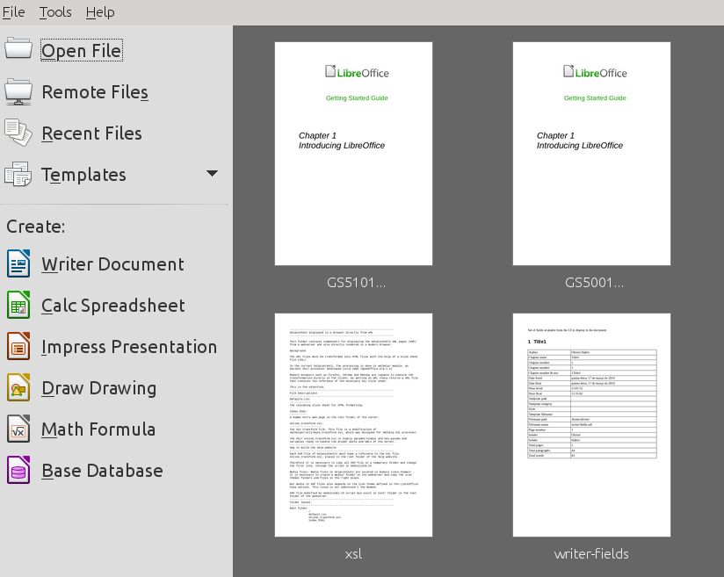圖1:LibreOffice啟動中心
如果你的電腦上沒有安裝Microsoft Office，或是有安裝Microsoft Office但是你將其檔案格式關聯到LibreOffice，那麼當你雙擊以下檔案格式時，將會在LibreOffice中顯示。
- Word檔案(*.doc或*.docx)會在Writer中開啟。
- Excel檔案(*.xls或*.xlsx)會在Calc中開啟。
- PowerPoint檔案(*.ppt或*.pptx)會在Impress中開啟。
如果你沒有關聯這些檔案類型而且Microsoft Office已安裝在你的電腦上，那麼當你雙擊Microsoft Office檔案，那麼將會啟動相關的Microsoft Office組件。
關於更多開啟檔案的資訊，請參照第16頁的「開啟已存在的文件」。

快速啟動
當LibreOffice安裝在Windows或Linux系統的電腦，快速啟動功能有可能也同時安裝。當快速啟動啟用時，重要的函式庫檔案將在系統啟動時載入，使啟動LibreOffice組件時能夠更加快速。
macOS系統的電腦並沒有快速啟動功能。

啟用快速啟動
在Linux或是Windows系統的電腦上，LibreOffice預設安裝選項將不會使快速啟動自動載入。如果要啟用它：
- 開啟LibreOffice。
- 至選單列中「工具 > 選項 > LibreOffice > 一般」並選擇「系統初始啟動時載入LibreOffice」(Windows)或是選擇「啟用快速啟動系統圖示」(Linux)。
- 關閉並重啟LibreOffice使快速啟動出現。

在Linux或Windows上使用快速啟動
當快速啟動啟用後，一個圖示 會被加入螢幕下方的系統圖示列中。如此一來快速啟動隨時皆可存取，不論LibreOffice使否啟動。
直接從快速啟動中啟動LibreOffice組件：
- 在系統圖示中的「快速啟動」圖示點擊右鍵以開啟選單(圖2)。
- 選擇你想要開啟並用來建立新文件的LibreOffice組件，或選擇「從範本」來開啟範本管理器，或選擇「開啟文件」來開啟已存在的文件。
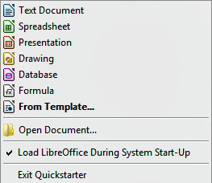圖2：Windows上的快速啟動選單

禁用快速啟動
如果要在Windows系統的電腦上暫時禁用快速啟動，請在「快速啟動」的圖示上點擊右鍵並選擇「離開快速啟動」。然而，當電腦重啟時，快速啟動將被重新載入。
如要防止系統載入時啟動快速啟動，請選擇以下的一種方式：
- 在「快速啟動」圖示上點擊右鍵並取消選取「系統初始啟動時載入LibreOffice」(Windows)，或是「禁用快速啟動系統圖示」(Linux)。
- 至選單列中「工具 > 選項 > LibreOffice > 一般」並取消選擇「系統初始啟動時載入LibreOffice」(Windows) 或是取消選擇「啟用快速啟動系統圖示」(Linux)。

重新啟用快速啟動
如果快速啟動被禁用，你可以利用以上「啟用快速啟動」的步驟來重新啟用。

主頁面布局
每個LibreOffice組件的主頁面都非常相似，然而有一些細節會不同。請參照本指引中對於Writer, Calc, Draw及Impress的相關章節來了解更多細節。
共同的功能包括在視窗上方的選單列、標準工具列、格式工具列以及下方的狀態列。

選單列
選單列在整個LibreOffice視窗的上方，只在標題列的下方。當你選擇以下的選單，將有一個子選單出現並顯示指令。以下是Writer的示例：
- 檔案 – 包含對於整個文件的指令，像是開啟、儲存以及匯出成PDF等。
- 編輯 – 包含編輯文件的指令，像是復原、尋找與取代、剪下、複製以及貼上等。
- 檢視 – 包含控制文件顯示的指令，像是縮放或是網頁版面配置等。
- 插入 – 包含插入元素進入文件的指令，像是頁首、頁尾以及圖片等。
- 格式 – 包含修改文件版面配置的各種指令。
- 樣式 – 包含快速應用常見樣式、編輯、載入、建立新樣式、以及存取側邊欄樣式區的指令。
- 表格 – 包含插入及編輯文件中表格的指令。
- 工具 – 包含像是拼字檢查、自動校正、自訂及選項的指令。
- 視窗 – 包含視窗顯示的各種指令。
- 說明 – 包含導向到LibreOffice說明文件的連結、這是什麼、以及對於此程式的資訊。

工具列
LibreOffice有兩種類型的工具列：固定(在某處不動的)以及浮動的工具列。固定的工具列可以被移動到其他位置或變成浮動、而浮動的工具列也可被固定。
在使用LibreOffice預設的安裝選項下，在選單列下方的工具列，稱為標準工具列。此工具列在所有LibreOffice組件中皆相同。
在使用LibreOffice預設的安裝選項下，標準工具列下方的是格式工具列。他會對於內容而改變；也就是說，他會顯示現在游標或是選取物件的相關工具。比方說，當游標在一個圖形上時，格式工具列會顯示圖形相關的工具；當游標在文字時，會顯示關於文字格式的工具。
在某些情況中，減少工具列的數量並取得更多顯示文件的空間會更加便利。LibreOffice提供了一個單一工具列取代原本雙層工具列的設置。它包含了許多常用的指令。如果要啟用它，請選取「檢視 > 工具列 > 標準(單工具列模式)」並禁用「檢視 > 工具列 > 標準」及「檢視 > 工具列 > 格式設定」。

顯示或隱藏工具列
如要顯示或隱藏工具列，請到選單列的「檢視 > 工具列」，並點選下拉式選單中工具列的名稱。被啟用的工具列會在其名字旁顯示打勾的圖案。而產生自工具頁的工具列則不會顯示在檢視選單中。
如要關閉某個工具列，請至選單列中的「檢視 > 工具列」並取消選取工具列，或是在工具列的空白區域按下右鍵並選擇「關閉工具列」。

子選單或工具頁
工具列中帶有小三角形圖案的圖示將會顯示子選單、工具頁，以及其他對所選物件的選項，取決於圖示的功能。
工具頁可以變成浮動工具列。圖3 展示了將繪圖工具列中的工具頁變成浮動型態的效果。參照底下的「移動工具列」及「浮動工具列」來取得移動工具頁及將工具頁變為浮動顯示的更多資訊。
圖3：將工具頁分離

移動工具列
固定的工具列可以被解鎖並移動到新的固定位置或是變成浮動工具列。
- 將滑鼠移動到工具列標的，也就是在固定工具列左邊的小直線，也就是圖4中所標明的位置。
- 按住滑鼠左鍵並拖曳工具列到新的位置。工具列可以被固定在視窗的側邊或上下方，或是變成浮動工具列。
- 鬆開滑鼠按紐。
如要移動浮動工具列，在它的標題列按下左鍵並拖曳到新的位置或是將其固定在視窗的上下方。
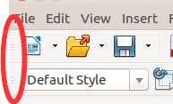圖4：工具列標的

浮動工具列
LibreOffice包含許多額外的工具列，他們的預設值是根據游標或是選擇物件的位置顯示浮動的工具列，你可以這些工具列固定在視窗的上下方，或是移動到螢幕的任意位置(參照上面的「移動工具列」)。
其中一些額外的工具列將自動根據文件內容，在滑鼠所指的位置顯示。比如說，當游標指向一個表格，「表格」工具列則會出現，而當游標指向一個項目符號，「項目符號與編號」工具列將會顯示。

自訂工具列
你可以用許多方式自訂工具列，包含選擇哪些圖示要顯示以及將工具列固定在某個位置。你也可以增加圖示或建立新的工具列，此部分將在「第十四章 自訂LibreOffice」介紹。如要存取工具列的自訂選項，請在工具列圖示中的空白區域按右鍵來開啟如下的右鍵選單：
- 如要顯示或隱藏所選工具列的圖示，請按下「可視按紐」。可見的按鈕將會以顯示外框(圖5)或是打勾圖案來標記，取決於你的作業系統。選取或取消選取他們來控制是否要顯示在工具列上。
圖5:選擇可見的工具列圖示
- 在「自訂工具列」按下左鍵會開啟自訂視窗；參照「第十四章 自訂LibreOffice」以取得更多資訊。
- 在「停駐工具列」按下左鍵來固定一個浮動工具列。在預設值中，工具列將會固定在工作區域的上方。你可以將其移動到其他不同位置。參照「移動工具列」在第11頁。
- 在「停駐所有工具列」按下左鍵來固定所有浮動工具列。在預設值中，工具列將會固定在工作區域的上方。你可以將其移動到其他不同位置。參照「移動工具列」在第11頁。
- 在「鎖定工具列位置」按下左鍵來鎖定工具列到一個固定的位置。
- 在「關閉工具列」按下左鍵來關閉所選工具列。

右鍵選單
右鍵選單提供了能快速存取選單的功能。右鍵選單可經由在文章段落、圖形、或其他物件上按下右鍵來開啟。當右鍵選單開啟時，可使用的功能將會取決於你所選取的物件。右鍵選單是最簡單存取功能的方法，特別是當你並不知道某個功能在哪一個選單或是工具列時。在預設值中，右鍵選單將會顯示每個功能相對應的快捷鍵。 你可以在以下位置中調整是否要顯示:「工具 > 選項 > 檢視 > 選單」。
圖 6：右鍵選單中的鍵盤快捷鍵

狀態列
狀態列的位置在工作區的下方。它提供了關於此份文件的資訊以及快速改變某些功能的方式。它在 Writer, Calc, Impress及Draw中都很相像，但是在每個LibreOffice組件中有包含一些組件特有的功能。Writer的狀態列如圖7所示。
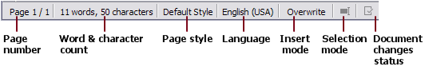圖 7：Writer的狀態列
頁碼、工作表、或是投影片編號及總頁數
顯示當前文件頁碼、工作表、或是投影片編號及頁面總數。在這邊按下左鍵會開啟頁面對話框。其他這個部分的用法將會取決於你使用的LibreOffice組件。
字及字元
顯示當前文件或所選區域的總字數或總字元數。
頁面樣式或是投影片設計
顯示當前頁面樣式或是投影片的設計風格。如要編輯頁面樣式或是投影片風格，請在此區域按兩下。如要改變當前頁面樣式或是投影片風格，請在此區域按右鍵並從彈出選單中選擇。
語言
顯示當前游標所指文字的語言。
插入模式
顯示當前的插入模式。當為插入模式時這塊區域將為空白。而每次Ins鍵按下時，或是點擊此區域時，將會在插入及複寫模式中變換。
選取模式
按下此區以選擇不同的選取模式。此圖示不會改變，但當你移動游標到此區域上時，將會有此模式當前狀態的提示。
未儲存的變更
此圖示將會顯示此份文件的修改是否還未被儲存。
數位簽名
如果此份文件有數位簽名，將會顯示此圖示，你可以按下此圖示來簽署文件，或是檢視已存在的認證。
物件資訊
顯示關於游標指向的區域或是所選元件的相關訊息。
檢視模式
從單頁檢視、多頁檢視或是書本檢視中選取以改變如何顯示此份文件。
縮放條
拖曳此縮放條，或是在「+」及「–」字號上按下左鍵來改變文件顯示的大小。
縮放比例
顯示此份文件的縮放比例。在縮放比例按下右鍵以開啟縮放倍率選單。在縮放比例按下左鍵將開啟「遠近調整和檢視版面配置」對話框。

側邊欄
如要啟用側邊攔，請在選單列中選取「檢視 > 側邊攔」。側邊欄(圖8)在Writer, Calc, Impress, 及Draw的編輯區域的右邊。它包含了一個或多個面板，取決於當前文件的內容。面板會被統整進側邊欄中，在右方的切換標籤可以讓你在不同的頁面中切換。
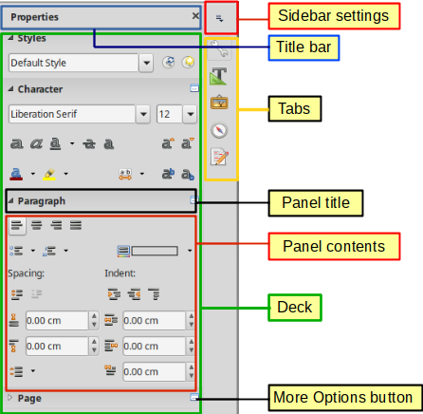圖8: Writer中側邊攔的屬性頁面。
所有組件中皆包含了屬性、樣式及格式、圖庫及助手頁面。某些組件有額外的頁面，像是在Impress中有主頁、自訂動畫及投影片切換的頁面；Writer中有管理變更的頁面；Calc有函數的頁面。
面板像是工具列及對話框的合體。比方說，你可以自由地在編輯區域中輸入文字並利用側邊攔的屬性頁面改變文字屬性。
工具列與側邊欄共享許多功能。比如說，使文字變為粗體及斜體的按鈕同時存在於格式工具列及側邊欄的屬性頁面。
如要取得更多細節，請參照相關LibreOffice組件中的使用者手冊中關於側邊欄的描述。
如要隱藏側邊欄，請按下左方灰色的「隱藏」按鈕。再按一次則會恢復顯示。
如要使側邊欄變為浮動顯示，或固定浮動顯示的側邊欄，請使用在標籤中「測邊欄設定」的彈出式選單(參照圖9)。在同一個選單中你也可以選擇哪些頁面要顯示在側邊欄中。
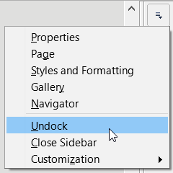圖9:將側邊欄變為浮動或是固定。

建立新文件
你可以利用一些方式在LibreOffice中建立一個新的、空白的文件。
當LibreOffice已啟動但未開啟任何文件時，啟動中心(圖1 在第8頁)將會顯示。在其中一個圖示中按下左鍵以開啟一個相應格式的新文件，或是按下「範本」來利用範本產生新文件。
你也可以利用以下方法建立新文件:
- 使用選單列的「檔案 > 新增」並在子選單中選擇一種文件類型。
- 使用鍵盤快捷鍵Ctrl+N來建立新文件。所建立的新文件類型將會取決哪一個LibreOffice組件正被開啟。比方說，當Calc處於開啟狀態，新的試算表文件將會被建立。
- 使用選單列中的「檔案 > 精靈」並在子選單中選擇一種文件類型。
- 當一個文件已經在LibreOffice中開啟，請在標準工具列中的「新增」按下左鍵，將會在新視窗建立一個同樣類型的新文件。比如說，當Calc處於開啟狀態，新的試算表文件將會被建立。新增圖示的作用將取決於哪一個LibreOffice組件處於開啟狀態。
- 當一個文件已經在LibreOffice中開啟，按下標準工具列中的「新增」按鈕旁的小三角形並在子選單中選擇一種文件類型。
- 在Windows或是Linux系統中，利用LibreOffice的快速啟動功能。參見第9 頁中的「在Windows及Linux系統使用快速啟動」以取得更多資訊。
- 提示
當所有文件皆被關閉但是LibreOffice視窗未被關閉，則啟動中心將會顯示。

開啟已存在的文件
你也可以利用以下方法開啟已存在的文件:
- 當沒有文件被開啟，按下啟動中心中的「開啟檔案」或是「遠端檔案」來開啟對話框。
- 至選單列的「檔案 > 開啟」或是「檔案 > 開啟遠端」來開啟對話框。
- 使用鍵盤快捷鍵Ctrl+O來開啟對話框。
- 如果一個文件已被開啟，按下標準工具列中的「開啟」圖示並在對話框中選擇可用的文件，或是按下「開啟範本」來選擇一個範本。
- 在「開啟」旁邊的小三角形按下左鍵並從最近開啟的文件中選擇。
- 當文件已被開啟，在啟動中心中點擊最近開啟的文件的縮圖。你可以在啟動中心中上下滾動來尋找最近開啟的文件。
當使用開啟對話框時，導向到你所要的資料夾並選擇你所想要開啟的文件，然後按下「開啟」。如果有一個文件已被LibreOffice開啟，則文件將會在新視窗中被開啟。
在開啟對話框中，你可以利用選擇所要的檔案類型來減少檔案列表。比方說，如果你選擇「文字文件」當成你的檔案類型，你將只會看到Writer可以開啟的文件(包含.odt, .doc, .txt)；如果你選擇「試算表」，你將會看到.ods,.xls,及其他Calc可以開啟的檔案。
你也可以利用雙擊桌面上、或是像是Windows檔案總管的檔案管理器中LibreOffice可開啟的檔案的圖示來開啟文件。前提是LibreOffice必須和這些非odf文件有相關LibreOffice組件的檔案關聯。
- 提示
當開啟一個遠端的文件，你將可能被要求輸入你的用戶名稱及密碼以登入遠端伺服器。

儲存文件
你可以利用以下方法儲存文件:
- 儲存 – 使用此選項如果你想保留原文件的檔名及位置。
- 儲存遠端 - 使用此選項如果你的文件已經存在遠端，或是要存在遠端。
- 另存新檔 – 使用此選項如果你想要建立新文件，或是改變檔名或是檔案類型，或是儲存在不同位置。
- 另存副本 - 使用此選項如果你想要為當前文件儲存副本並將原文件持開啟以做更多編輯。
- 全部儲存 - 使用此選項來儲存所有已開啟的文件。

儲存
如果你想儲存時保留原文件的檔名及位置，請做以下其中一個動作:
- 使用選單列的「檔案 > 儲存」
- 使用鍵盤快捷鍵Ctrl+S。
- 點擊標準工具列中的「儲存」圖示。
- 使用選單列的「檔案 > 儲存全部」
- 使用選單列的「檔案 > 儲存遠端」
- 使用選單列的「檔案 > 儲存副本」(和儲存指令相似)
使用「儲存」將會馬上覆蓋文件上一次的版本。

另存新檔
圖 10：LibreOffice的另存新檔對話框
如果你想存成新文件，或是改變檔名或是檔案類型，或是儲存在不同位置:
- 使用鍵盤快捷鍵Ctrl+Shift+S。
- 使用選單列的「檔案 > 另存新檔」
當另存新檔對話框(圖 10)或是儲存對話框開啟時，鍵入檔名、改變檔案類型(如果可以)，導向到新的位置(如果可以)，然後按下「儲存」。

密碼保護
如要限制誰可以開啟此文件、或是開啟並編輯此文件，請使用密碼保護。
- 使用前面所述的另存新檔 指令，在彈出的另存新檔或是儲存對話框中勾選「使用密碼儲存」。
- 按下「儲存」後設定密碼對話框則會顯示(圖11)。
- 在「設定密碼」中，鍵入一個用來開啟文件的密碼並再輸入一次作為確認。
- 如要限制誰可以修改這份文件，請按下「選項」。
- 在「檔案共享密碼」中，選擇「以唯讀方式開啟檔案」，然後輸入一個可供編輯的密碼，並再輸入一次當作確認。
- 按下「確定」後對話框將關閉。如果兩次輸入的密碼相符，則文件將會儲存並擁有密碼保護。如果兩次輸入的密碼不相符，你將會收到錯誤訊息。
圖11:設定密碼對話框
- 注意
LibreOffice使用了非常強大的加密方法，將會使遺失或忘記密碼時幾乎不可能還原文件的內容。

更改密碼
當一個文件有密碼保護，你可以在文件開啟的時候更改密碼。請至選單列的「檔案 > 屬性 > 一般」並按下「更改密碼」按鈕。將會開啟可以鍵入新密碼的設定密碼對話框。

自動儲存
LibreOffice因為有自動還原功能，所以可以自動儲存檔案。自動儲存，就像是手動儲存一樣，將會覆蓋文件上次自動儲存的狀態。
如要設定自動儲存:
- 至選單列的「工具 > 選項 > 載入/儲存 > 一般」。
- 選擇「儲存自動回復資訊，間隔為」，並設定時間間隔。
- 按下「確定」

在遠端伺服器上開啟與儲存檔案
LibreOffice可以開啟及儲存在遠端伺服器上的文件。將文件存放在遠端伺服器使你可以在不同電腦上編輯同一個文件。比如說，你可以白天的時候可以在辦公室編輯文件，然後在家裡做最後的編輯。將文件儲存在遠端的同時也將文件備份，使其可以免於受到電腦損壞或是磁碟錯誤的窘境。部分伺服器也支援文件權限管理，因此可以控制文件的存取權與使用權。
LibreOffice支援許多使用不同網路協定的文件伺服器，像是FTP,WebDav,Windows檔案共享及SSH。他也支援許多熱門的服務像是Google Drive及Microsoft OneNote，及商業或開源且使用OASIS CMIS標準的伺服器。
如要啟用遠端伺服器連線，使用以下其中一種方式:
- 在啟動中心中點擊「遠端檔案」。
- 選擇「檔案 > 開啟遠端」
- 選擇「檔案 > 儲存遠端」
在遠端檔案對話框中(圖13)，在右上角按下「新增服務」按鈕來開啟檔案服務。
取決於你在「類型」選單中所選的檔案服務，需要輸入不同的參數以滿足遠端伺服器的需求。
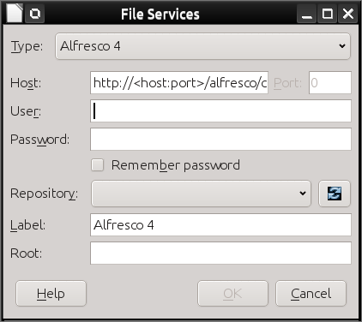圖12:遠端伺服器設置
一旦連接已被定義，按下「確定」來連線。對話框將會變暗直到與伺服器成功連線。中途可能會顯示一個對話框要求你輸入用戶名稱及密碼來登錄遠端伺服器。請繼續輸入你的身分。
接下來顯示的遠端檔案對話框(圖13)包含許多部份。上面的選單框包含了你之前所定義的遠端伺服器。在底下的輸入框顯示了所存取的資料夾位置。左側的是遠端伺服器上的使用者空間。主要區塊顯示了遠端伺服器上的檔案。按下「開啟」或「儲存」以繼續。
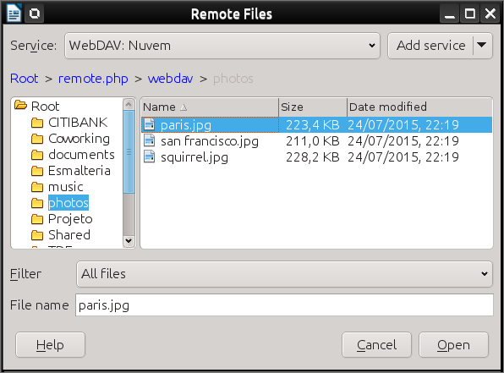圖13:連線到遠端伺服器後的遠端檔案對話框

重新命名或刪除檔案
你可以在LibreOffice的對話框中重新命名或是刪除檔案，就像是在檔案管理器中一樣。選擇一個檔案後點擊右鍵來開啟右鍵選單。選擇「刪除」或是「重新命名」。然而，你無法在對話框中複製或是貼上。

使用助手
LibreOffice的助手會顯示在文件中的物件，並將其收集後做分類。比方說，在Writer中會顯示標題、表格、文字外框、評註、影像、書籤及其他物件，如圖14所示。在Calc中會顯示工作表、範圍名稱、資料庫範圍、影像、繪圖物件及其他物體。在Impress及Draw中會顯示投影片、圖片、及其他物件。
如要開啟助手，請在標準工具列中按下「助手」圖示，或是按下F5，或是至選單列的「檢視 > 助手」，或是按下狀態列中頁碼/頁數的區塊，或是按下側邊欄中的助手圖案。
在任一類型旁按下標記符號(+或是三角形)以顯示目標類型的所有物件。
助手提供了一些方便的方法來閱覽文件或是在其中尋找物件。
- 當一個類型區域顯示了該類型的物件時，雙擊目標物件可直接跳到物件的在此份文件的所在地。
- 如果在建立物件時為其賦與名字而非使用預設的名字，像是表格1，試算表1或試篹表2等時，將可更容易找到。使用預設的名字將有可能不會引導到某個物件在此份文件中的正確位置。
- 助手也提供了文件內物件的移動，升階、組織的功能。
- 每個LibreOffice組件中的助手擁有不同的功能。這些功能的詳細解說將在每個LibreOffice組件的使用說明中提及。
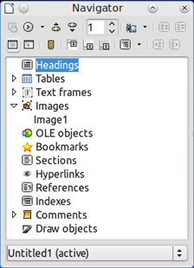圖14:Writer的助手

復原或重作改變
如要復原文件中最近一次未儲存的變更，請使用鍵盤快捷鍵Ctrl+Z，或是標準工具列中的「取消動作」按鈕，或是至選單列的「編輯 > 取消動作」。按下「取消動作」圖示旁的小三角形以取得可復原變更的清單。你也可以選擇複數個變更然後同時復原。
當變更被復原，你可以重做變更，如要重做變更請使用鍵盤快捷鍵Ctrl+Y，或是按下「再次動作」圖示，或是至選單列「編輯 > 再次動作」。而就像復原一樣，你可以按下圖示旁的小三角形來取得可重作變更的列表。
如要重複你對於文件最後的變更，請使用鍵盤快捷鍵Ctrl+Shift+Y。這個方式可以省下重複至選單中按下指令及鍵盤快捷鍵的時間，特別是當某個指令是在二階選單內時。

重新載入一個文件
你可能會在儲存後想要捨棄所有在此次編輯中的所有變更，但是請注意復原或是記憶變更所在的位置可能是一項麻煩的工作。如果你確定並不想要從上次儲存以來的變更，你可以重新載入文件。則當前系統中所儲存的文件將會被載入。文件將會回到上次儲存的狀態。
如要重新載入文件，請至標題列的「檔案 > 重新載入」。如果你在上次儲存後有對文件做變更，確認對話框將顯示並提醒重新載入將會捨棄變更。在重新載入文件中，檔案對話框將不會顯示，因為檔案已經被選定。

關閉文件
如果只有一個文件被開啟且你想要關閉那個文件，請至選單列的「檔案 > 關閉」或是按下標題列左側或是右側的X按鈕。在Windows或是Linux系統中，文件將會被關閉並開啟LibreOffice啟動中心。在macOS中，文件將會被關閉並只剩下選單列出現在視窗的上方。
當大於一個文件被開啟且你想要關閉其中一個時，請至目標文件視窗中選單列的「檔案 > 關閉」或是按下標題列中的X按鈕。X有可能出現在標題列的左側或是右側。
如果文件有未儲存的變更，將會顯示訊息框。可以選擇是否要儲存變更。
- 注意
未儲存你的文件將會遺失許多最近的變更，或甚至是整個文件。

關閉LibreOffice
如要完全關閉LibreOffice，在Windows及Linux的系統中，請至選單列的「檔案 > 離開LibreOffice」。在Mac作業系統中，請至選單列的「檔案 > 離開LibreOffice」。
當你利用標題列上的X按鈕關閉最後一個開啟的文件後，LibreOffice將會完全關閉。使用Mac作業系統的電腦將不會有這個功能；請至「LibreOffice > 離開 LibreOffice」。
你也可以利用以下鍵盤快捷鍵:
- 在Windows或Linux中 – Ctrl+Q
- 在macOS中 – Command ⌘+Q
如果文件有未儲存的變更，將會顯示訊息框。可以選擇是否要儲存變更。

